Домашна работа по Български език- 6.В клас – 20 седмица
Урок – Бъдеще време в миналото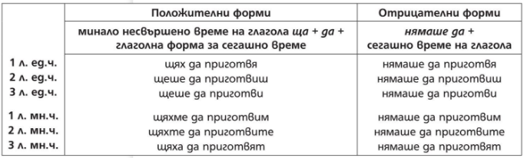
Задачи:
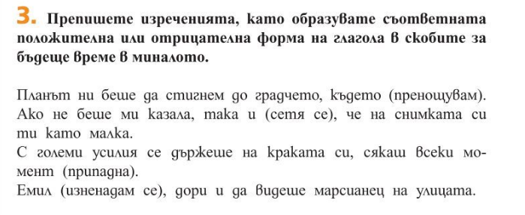
1.
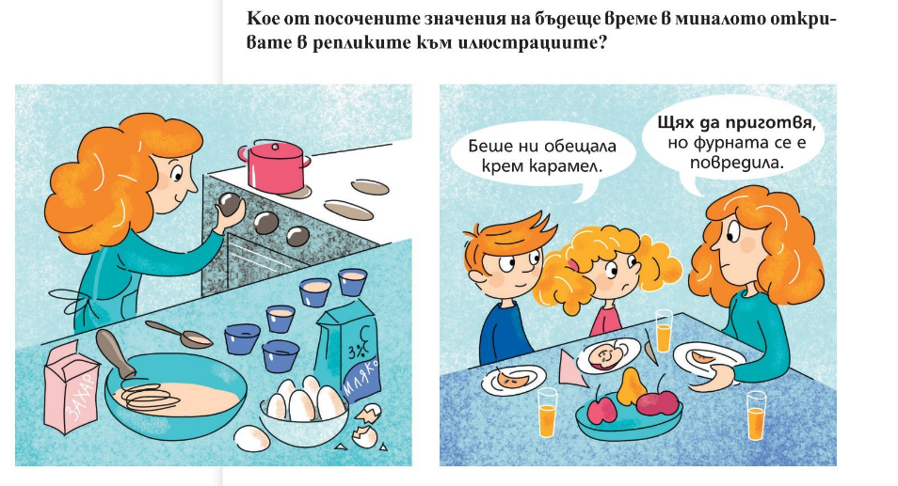
2.
Домашна работа по Литература- 6.В клас – 20 седмица
Научете наизуст българския химн
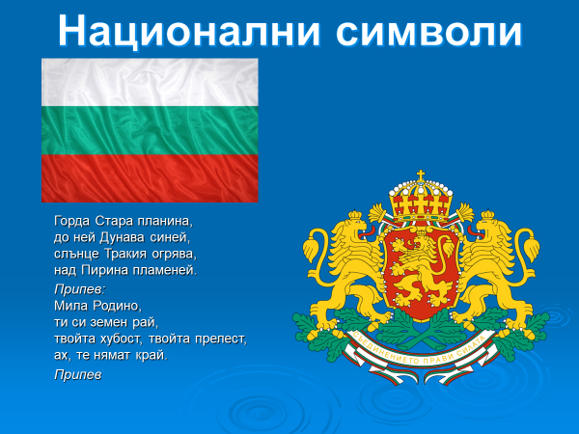
Домашна работа по История и цивилизации- 6.В клас – 20 седмица
- Реши работния лист за 3 март-отделен файл
- Попълни:

Моля, препишете в Историческата книжка:
